班级动态(2.22)
一、来园基本情况
来园人数：应到30人，实到24人，6人请假。
儿童（男孩） | 今日重点关注：区域游戏的选择 | 儿童（女孩） | 今日重点关注：区域游戏的选择
王秋逸 | 地面建构 | 肖妙青 | 请假
易永恒 | 请假 | 嵇羽晞 | 美工区
赵夏冉 | 益智区 | 管亦星 | 美工区
白新奇 | 美工区 | 陈怡何 | 美工区
丁载誉 | 图书区 | 陈艺茹 | 请假
杨言希 | 地面建构 | 孙瑞晗 | 请假
樊晏清 | 请假 | 朱柯逸 | 桌面建构
邵祉琛 | 益智区 | 胡欣芮 | 益智区
刘与一 | 科探区 | 李梦兮 | 图书区
蔡镇远 | 科探区 | 张心愉 | 图书区
崔子瑜 | 科探区 | 徐佳一 | 美工区
陶书宇 | 桌面建构 | 曹婳 | 科探区
李一凡 | 图书区 | 顾一冉 | 益智区
冯子乐 | 请假 | 朱天文 | 美工区
孔梓睿 | 桌面建构 | 黄雅萌 | 桌面建构

二、区域游戏
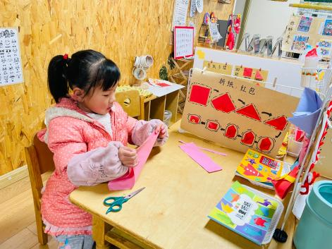 | 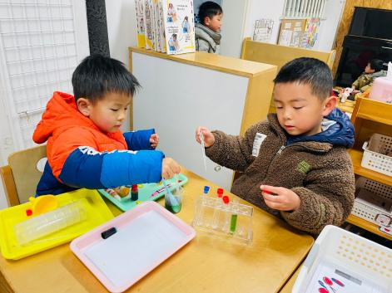 | 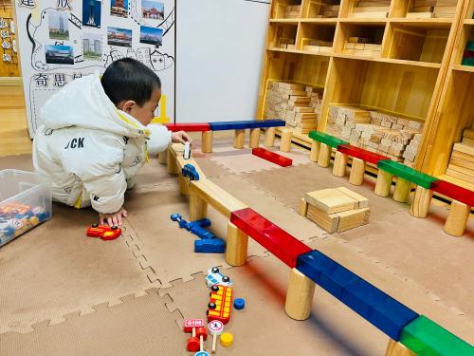
幺幺今天来到手工区，先是裁了一张正方形的纸，按照步骤剪出了漂亮的窗花。 | 刘与一和蔡镇远小朋友一起玩色素游戏，用不同的色素搭配出不一样的好看颜色。 | 小杨和自己的好伙伴王秋逸小朋友一起搭建高架桥。

三、生活活动：
1.早点：牛奶、蒸红薯
2.午餐：血糯米饭、大栗烧鸡翅，杏鲍菇肉丝西兰花，生菜粉丝汤
3.午点：什锦苹果羹、陷入爱小面包
开学第二天，孩子们已经可以适应新学期的生活，对于班级常规也逐渐熟悉起来。吃饭方面，刘与一、徐佳一吃饭的速度还要加强哦！希望你们也能养成不浪费的好习惯。
- 集体活动：
美术《新年中的开心事》
这是一节命题美术活动。过了一个开心快乐的寒假，孩子们又回到了他们熟悉的幼儿园，又可以和同伴们说说、笑笑，愉快地开展一日生活。新年里，在爸爸妈妈们的带领下，孩子们进行了许多有趣的活动，例如：放烟花、包饺子、看花灯等。本次活动结合幼儿假期经历，引导幼儿大胆、自主表达自己的感受，在回味假期快乐的同时用自己的画笔将趣事用艺术的形式进行表达，体会创作的乐趣。嵇羽晞、管亦星、陈怡何、胡欣芮、李梦兮、张心愉、徐佳一、曹婳、顾一冉、黄雅萌、王秋逸、易永恒、赵夏冉、白新奇、刘与一、蔡镇远、崔子瑜能够画出新年趣事。
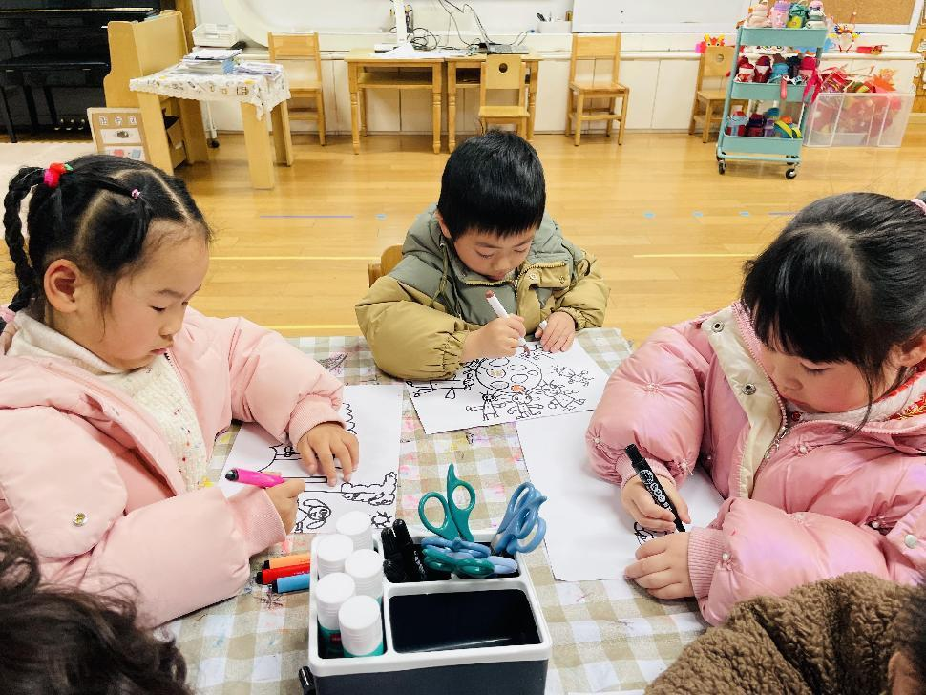 | 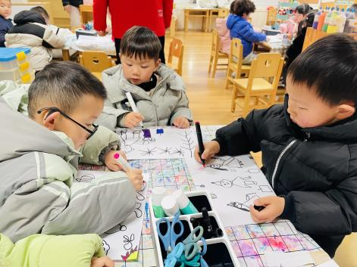 | 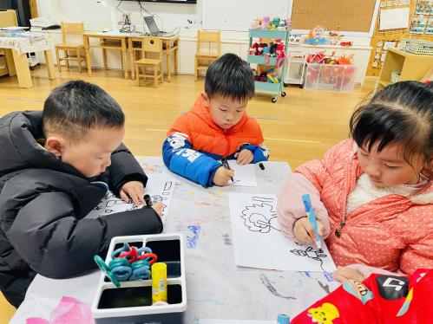
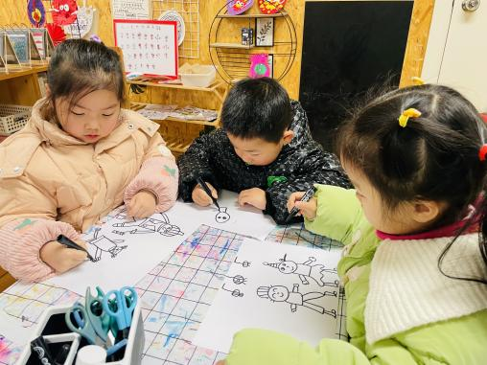 | 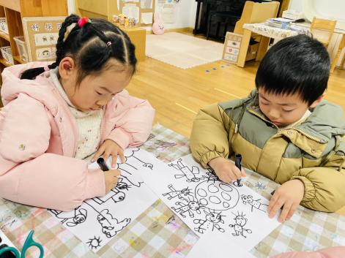 | 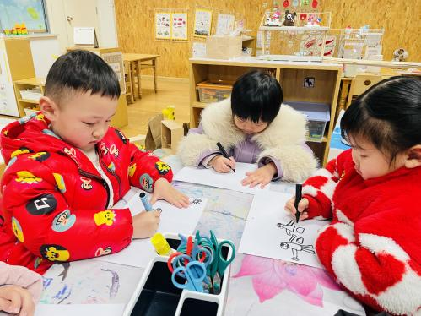
好吃的点心
新学期伊始，孩子们在家渡过了一个开心、愉快的龙年。在假期中，孩子们和爸爸妈妈一起制作了花灯和龙帽，为了促进幼儿间的交流与展示，我们举行了一个趣味盎然的走秀活动，孩子们手提花灯，头戴新帽，自信、大方的展示着自己的手工作品。
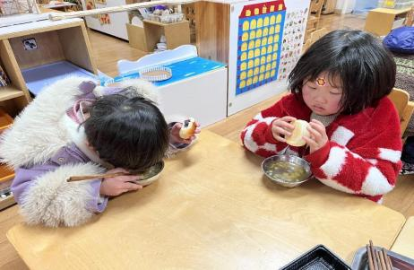 |  | 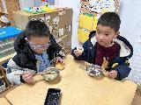

六、温馨提示
1.开学初，请家长们在家继续帮助孩子调整好一日作息。
2.请家长们及时帮助孩子剪指甲，养成良好的卫生习惯。
3.今明两天路上湿滑，请注意出行安全。

